3. OPEN CALL MuralartUM 2021 – podchody

pro profesionální umělce, umělkyně, umělecké skupiny, grafiky a grafičky ze dne 6. 9. 2021.
Galerie hlavního města Prahy ve spolupráci s Technickou správou komunikací Praha vyhlašuje otevřenou výzvu na návrh dočasných streetartových intervencí a velkoplošných maleb pro vybraná místa podchodů ve správě TSK. Cílem této výzvy je pozvednutí konkrétního veřejného prostoru a snaha o vyvolání pozitivní konfrontace s místními obyvateli a procházejícími. Výzva usiluje o rozšíření strategického přístupu města a městských organizací a jejich vzájemné koordinace v péči o veřejný prostor a o podnícení zájmu veřejnosti o současné umění.

S realizací vítězných návrhů se počítá v roce 2021 a 2022.

LOKALITA/PLOCHA:
- Výtvarné pojetí vstupní zdi u podchodu k Thomayerově nemocnici na Praze 4.
- Výtvarné pojetí celého podchodu u zastávky V Sedlci na Praze 6.
- Výtvarné pojetí ramp a zdí u podchodu u zastávky Dědinova na Praze 11.
- Výtvarné pojetí celého podchodu u zastávky Platónova na Praze 12.
- Výtvarné pojetí celého podchodu z ulice Svatojánská na Praze 14.
- Výtvarné pojetí celého podchodu pod ulicí Makovského na Praze 17.

KOMU JE VÝZVA URČENA:
- Umělkyním a umělcům, uměleckým skupinám, grafičkám a grafikům.
- Výzva je neanonymní a je otevřena všem.

LHŮTA PRO DORUČENÍ PŘIHLÁŠEK A POŽADAVKY:
- Kdykoli do 6. 10. 2021 (do 24 hodin) zasílejte vyplněné přihlášky a povinné přílohy na adresy: umenipromesto@ghmp.cz a anna.gumplova@ghmp.cz
- Na každou lokalitu/plochu bude uchazeč/ka podávat jeden návrh s přihláškou a požadovanými přílohami.
- Preferujeme zasílání podkladů ve formátu PDF nebo JPG do velikosti příloh 10 mb.

PARAMETRY PŘEDKLÁDANÉHO NÁVRHU:
- Ideový návrh/vize práce s plochou (text max. 500 znaků).
- Návrh umělecké intervence v tiskové kvalitě min. formátu A2 (skica, náčrt, projektová dokumentace nebo počítačová vizualizace).

POVINNÉ PŘÍLOHY:
- Formulář přihlášky.
- Portfolio s ukázkami autorského přístupu k veřejnému prostoru.
- Položkový rozpočet.

TÉMA PROJEKTU (MuralartUM 2021):
- Projekt MuralartUM nemá pevně stanovené téma. Umělecký záměr a idea díla by však vždy měly reagovat na specifický charakter daného místa.
- Důraz je kladen na uchopení podstaty místa, které funguje v kontextu městského prostředí a reaguje na prostorové funkce a sociální a historické vztahy v lokalitě.
- Součástí projektu je snaha o navázání na aktuální problematiku mural artu ve světových metropolích, reflexe streetartové tendence v tvorbě veřejného prostředí nebo rozšíření pojmu urban art v metropoli.

DALŠÍ INFORMACE O PROJEKTU MuralartUM 2021:
- Pro 3. otevřenou výzvu je vyčleněno šest podchodů. Přihláška musí být podána na každou plochu samostatně. Jeden zájemce může podat maximálně šest přihlášek.
- Návrhy budou hodnoceny podle kritérií kvality a originality navrhované intervence.
- Návrhy musí respektovat principy otevřené a demokratické společnosti.
- Maximální velikost díla není stanovena. Předpokládáme citlivé zapojení do okolního prostředí. Plastické části nesmí ohrožovat veřejnost ani dopravu.
- Finanční odměnou budou oceněny první tři návrhy u každého podchodu dle rozhodnutí Komise.

SPECIFIKACE ZADÁNÍ PRO JEDNOTLIVÉ PODCHODY:
- Výtvarné pojetí vstupní zdi u podchodu k Thomayerově nemocnici na Praze 4.
Podchod vedoucí k branám Thomayerovy nemocnice je z velké části kachličkovaný, k výtvarnému zpracování se tedy nejvíce nabízí omítnutá místa na čelní stěně u vstupu. Návrh může volně zasahovat do kachliček, ale nejedná se o návrh na vnitřní stěny podchodu.

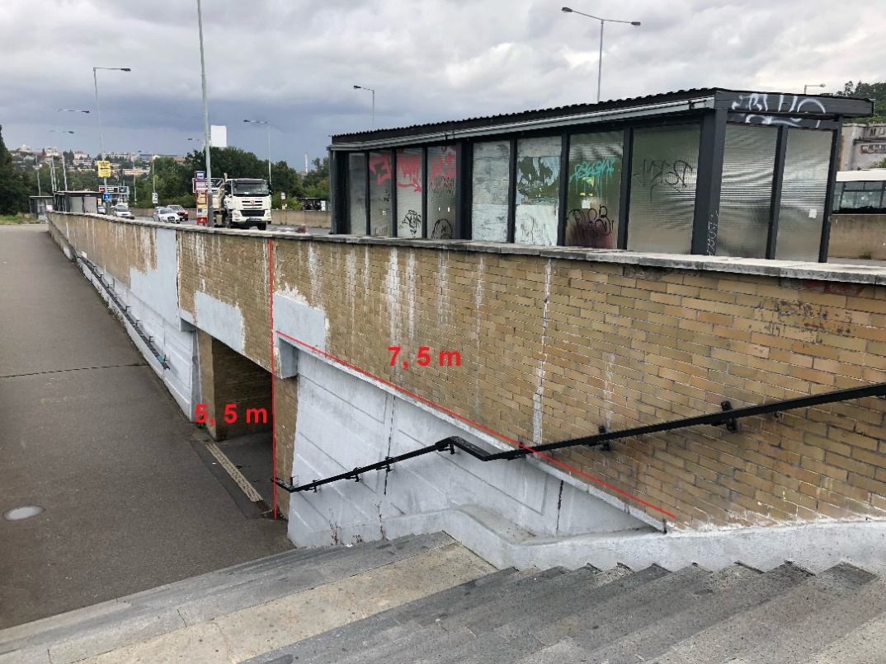
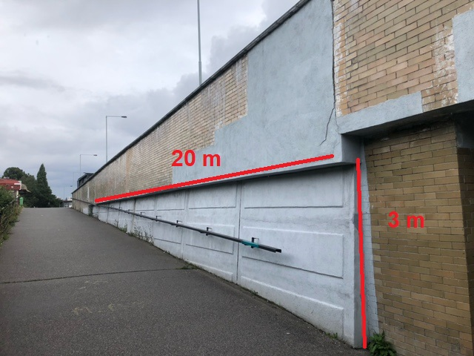
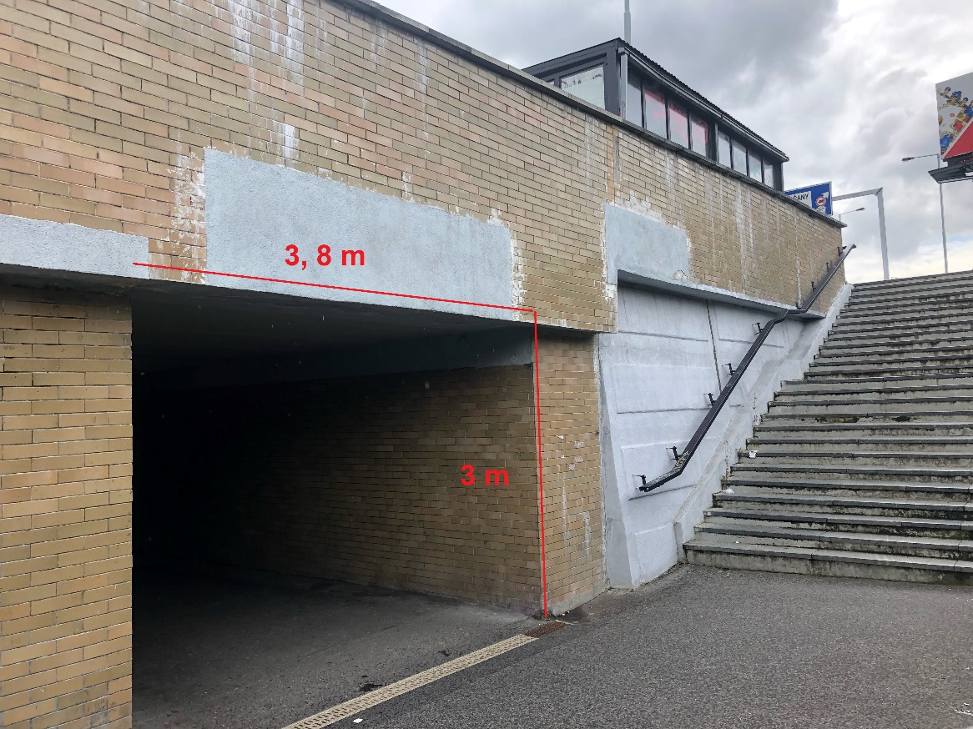

Odměny:
- místo – 15 000 Kč
- místo – 10 000 Kč
- místo – 5 000 Kč

- Výtvarné pojetí celého podchodu u zastávky V Sedlci na Praze 6.
Podchod pod ulicí Kamýcká u autobusové zastávky V Sedlci nabízí propojení frekventované silnice a přírodní rezervace Sedlecký sad a zároveň nedaleko zákrutu řeky Vltavy. Pro výtvarné pojetí se hodí čelní stěna i vnitřek podchodu.

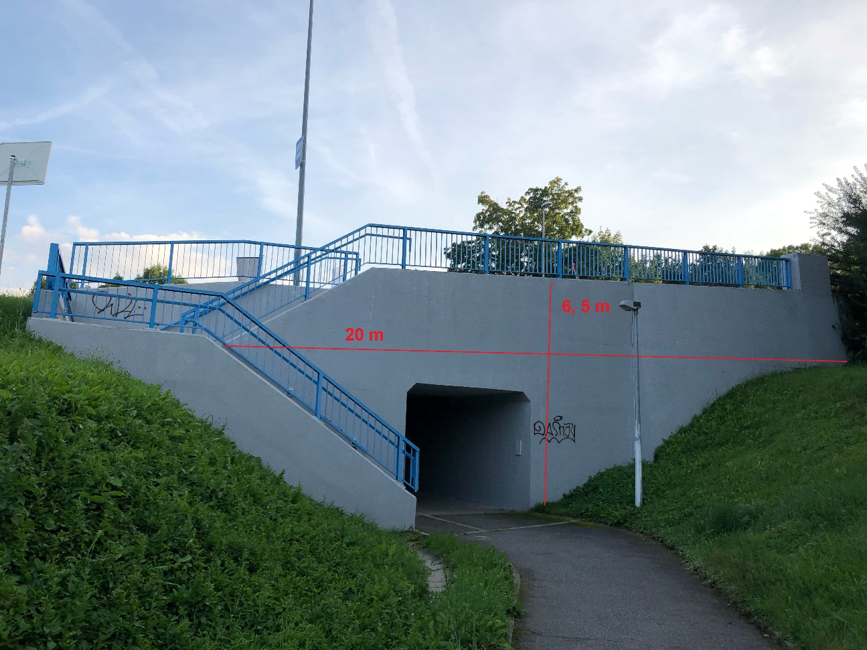

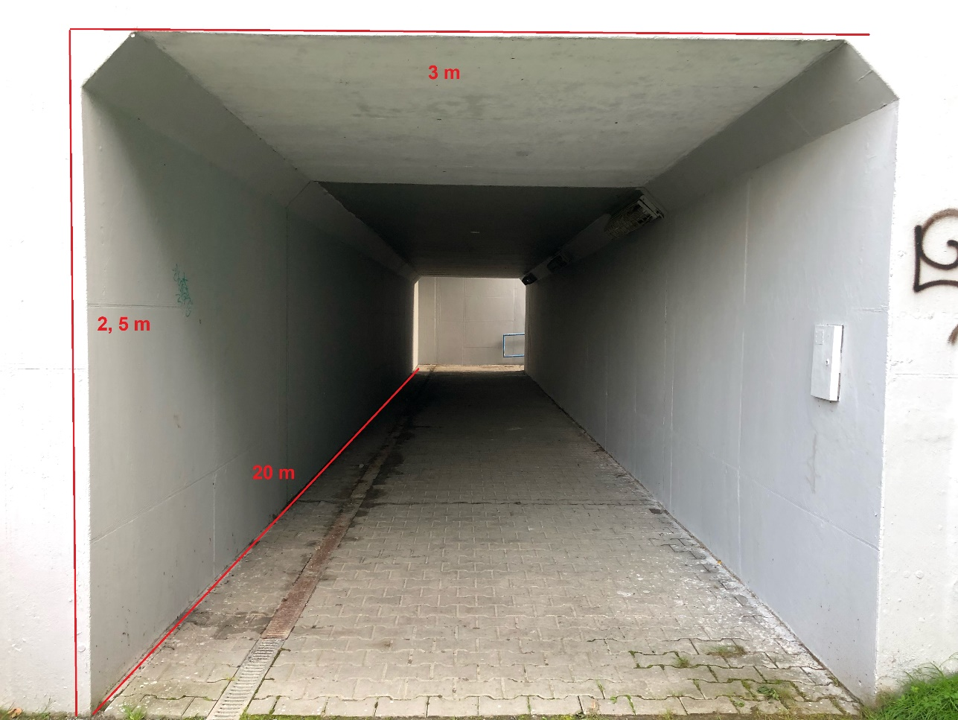

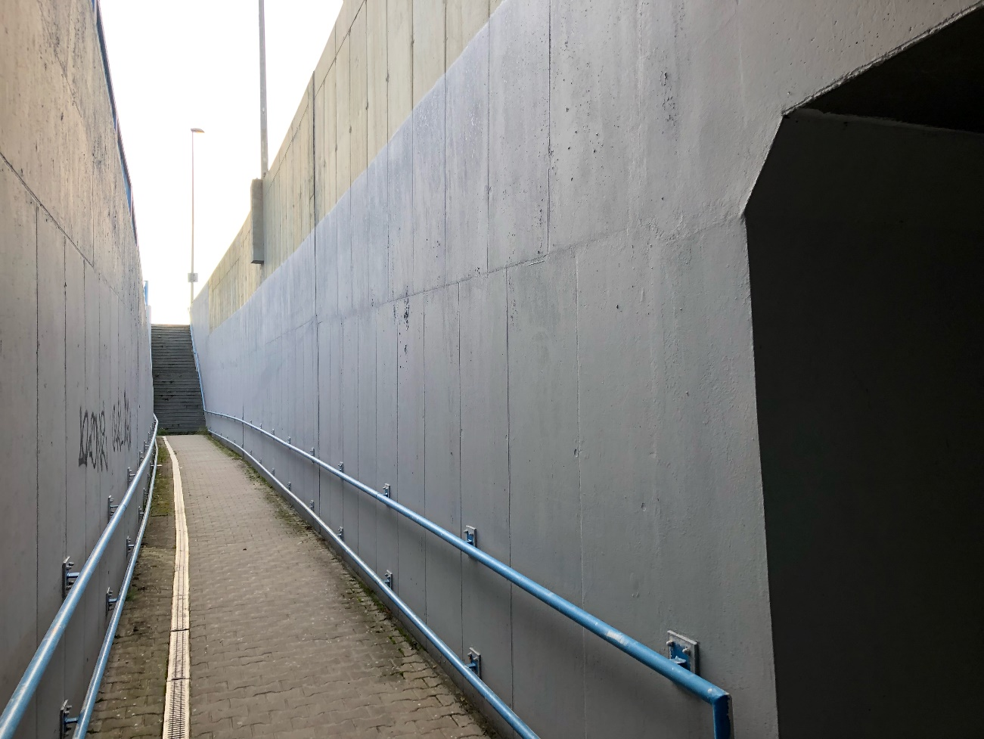

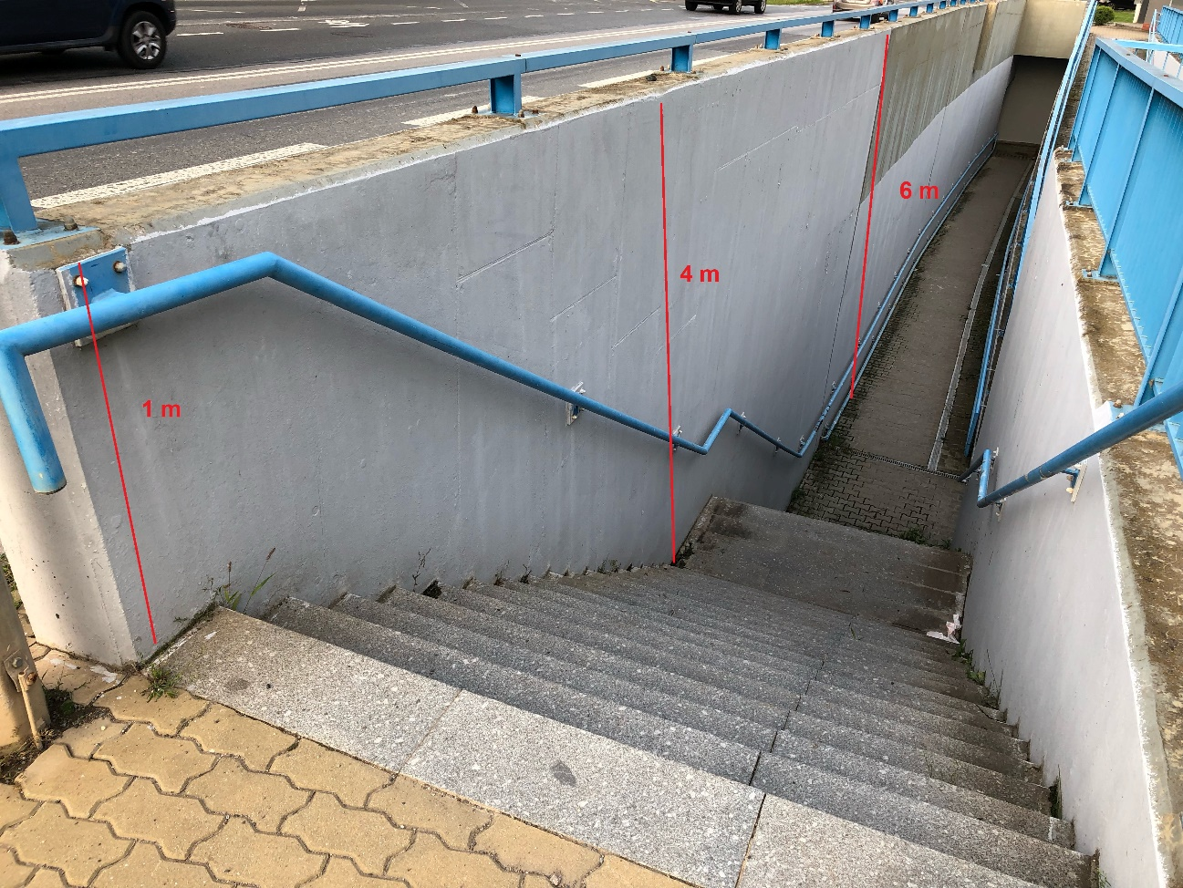

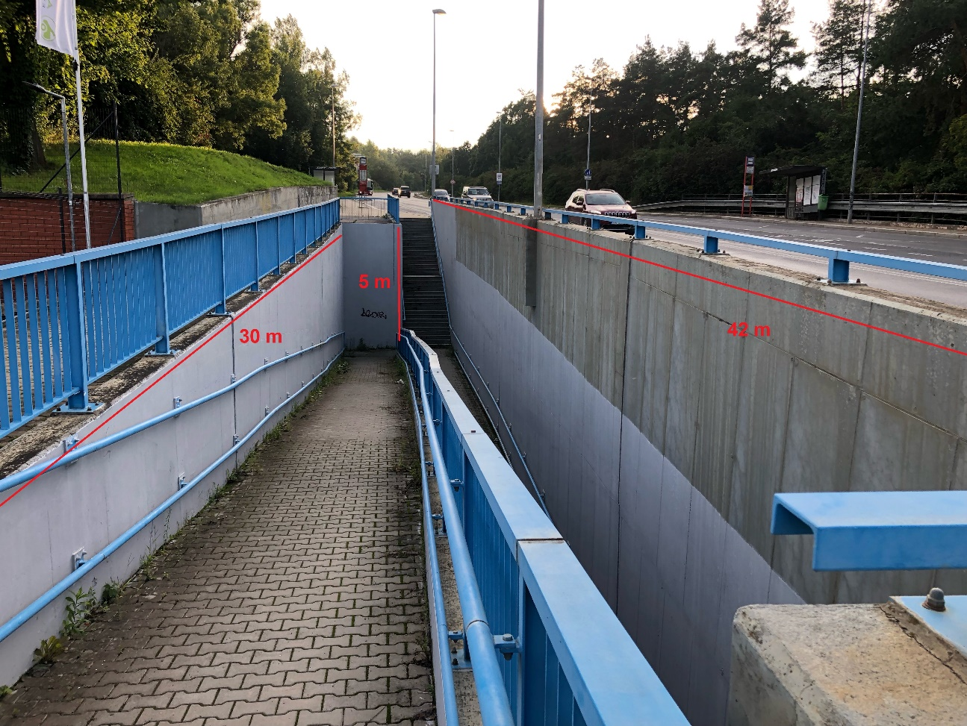
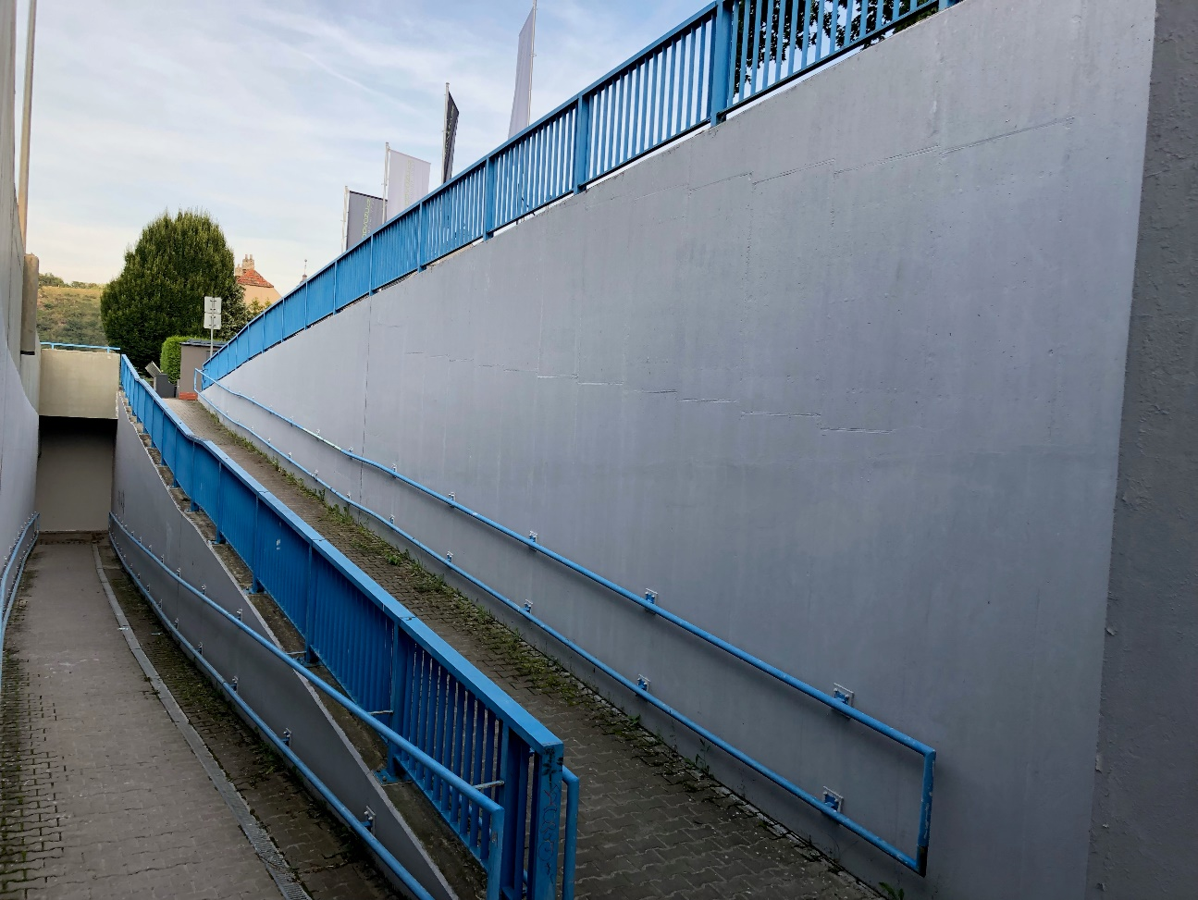

Odměny:
1. místo – 30 000 Kč
2. místo – 20 000 Kč
3. místo – 10 000 Kč

- Výtvarné pojetí ramp a zdí u podchodu u zastávky Dědinova na Praze 11.
Jeden z největších podchodů v České republice disponuje rozsáhlým systémem ramp a stěn vedoucích do samotného podchodu. Pro výtvarnou intervenci jsou vytipovány plochy kolem podchodu, samotný podchod byl nedávno vymalován dětmi z místní základní školy a městská část si přeje zachování malby. Nabízí se napojení na dětskou malbu i interakce s chodci pohybujícími se z autobusových zastávek a mezi sídlištními domy.

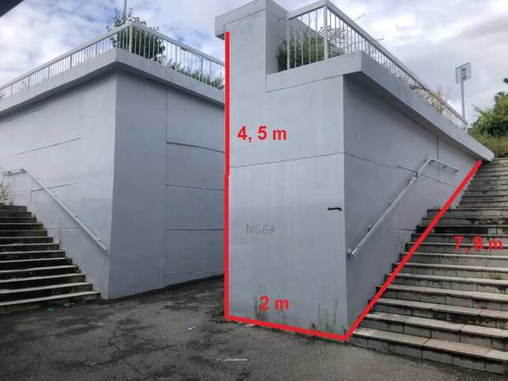

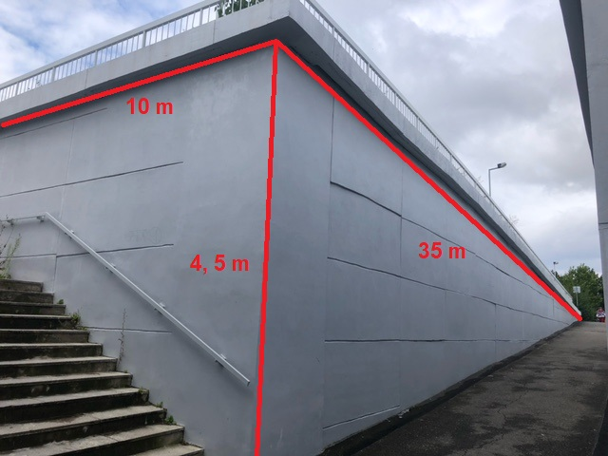

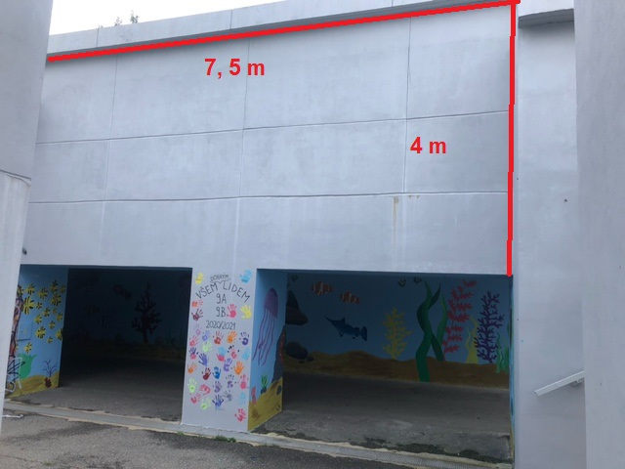
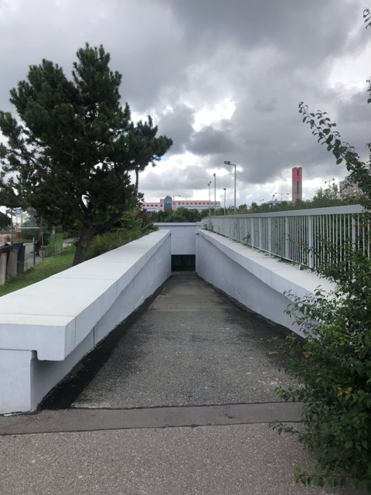
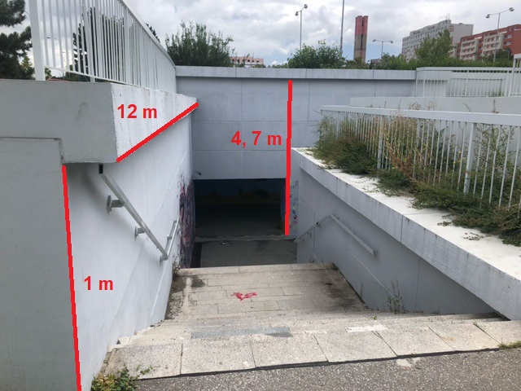

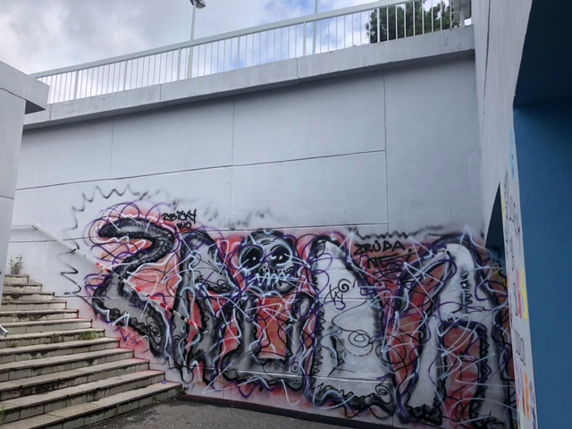

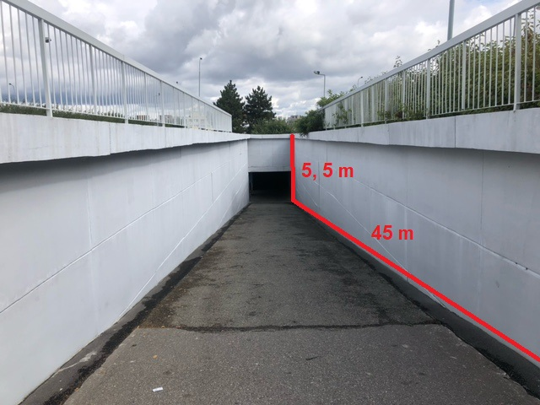

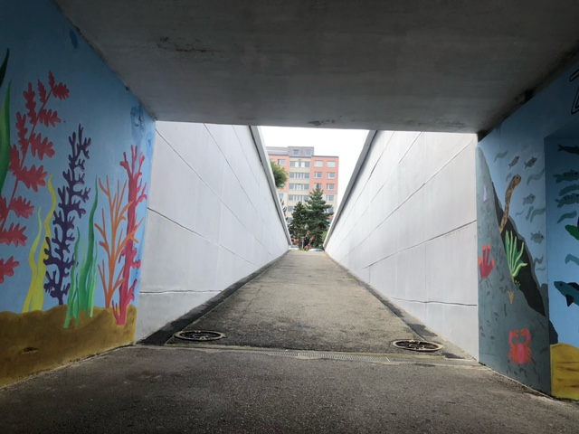

Odměny:
1. místo – 30 000 Kč
2. místo – 20 000 Kč
3. místo – 10 000 Kč

- Výtvarné pojetí celého podchodu u zastávky Platónova na Praze 12.
Pro návrh je k dispozici celý podchod u autobusové zastávky Platónova propojující rezidenční čtvrť se sídlištěm na kopci s výhledem do údolí Vltavy. Místo se nachází na okraji zalesněného údolí Libušského potoka – Modřanské rokle.

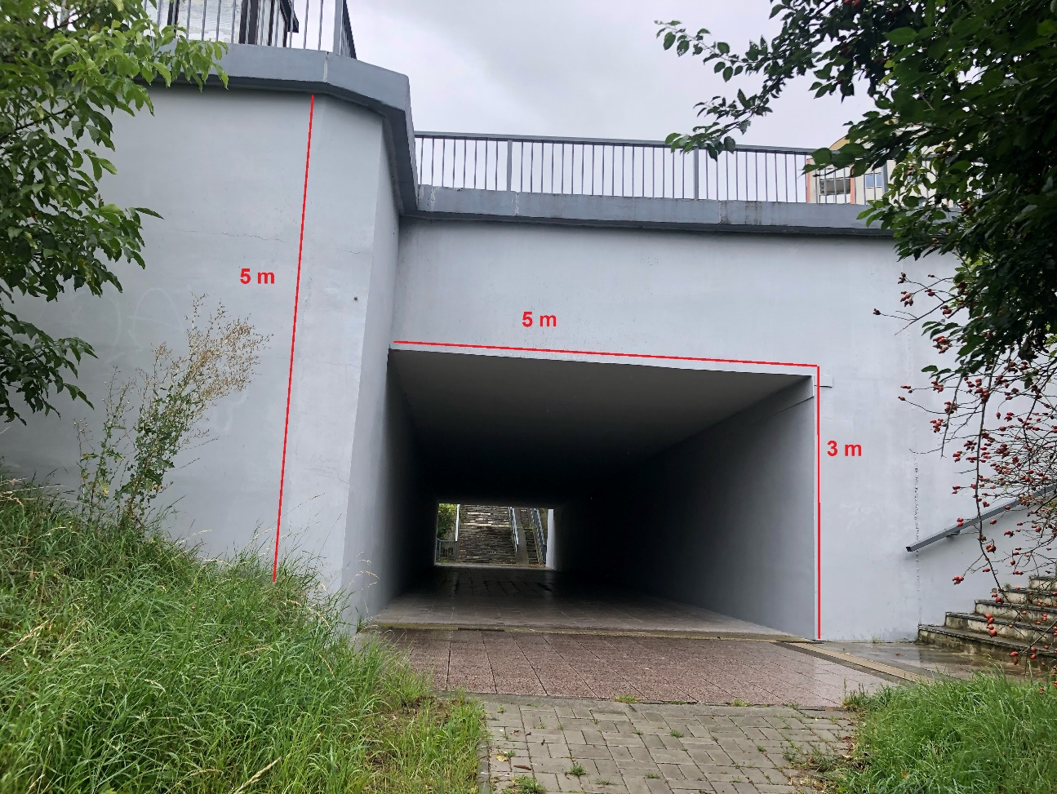

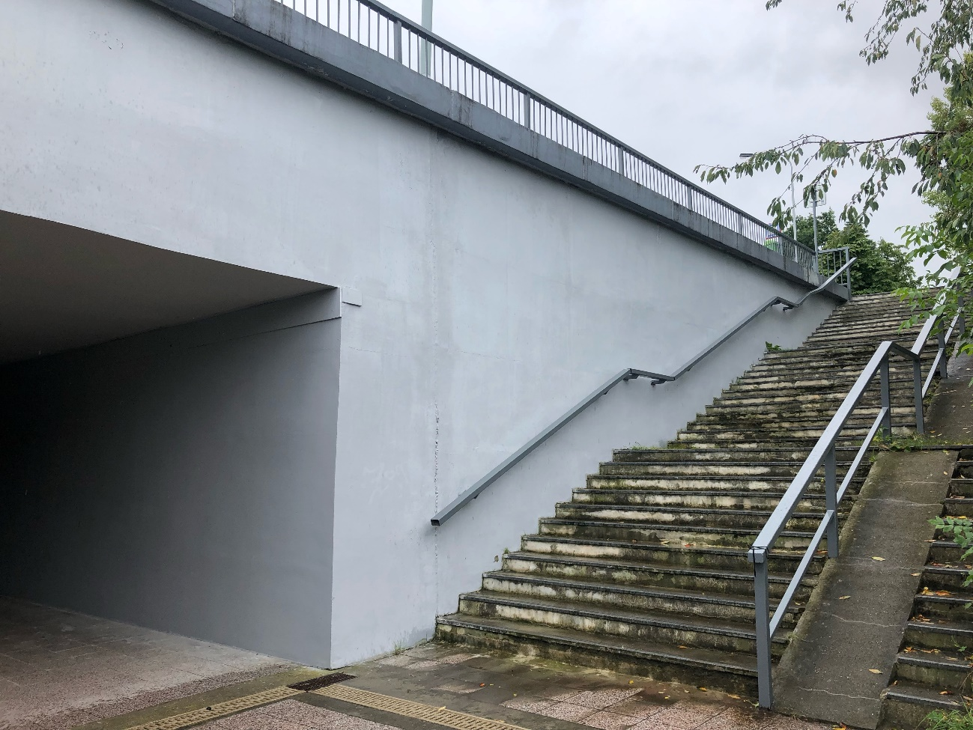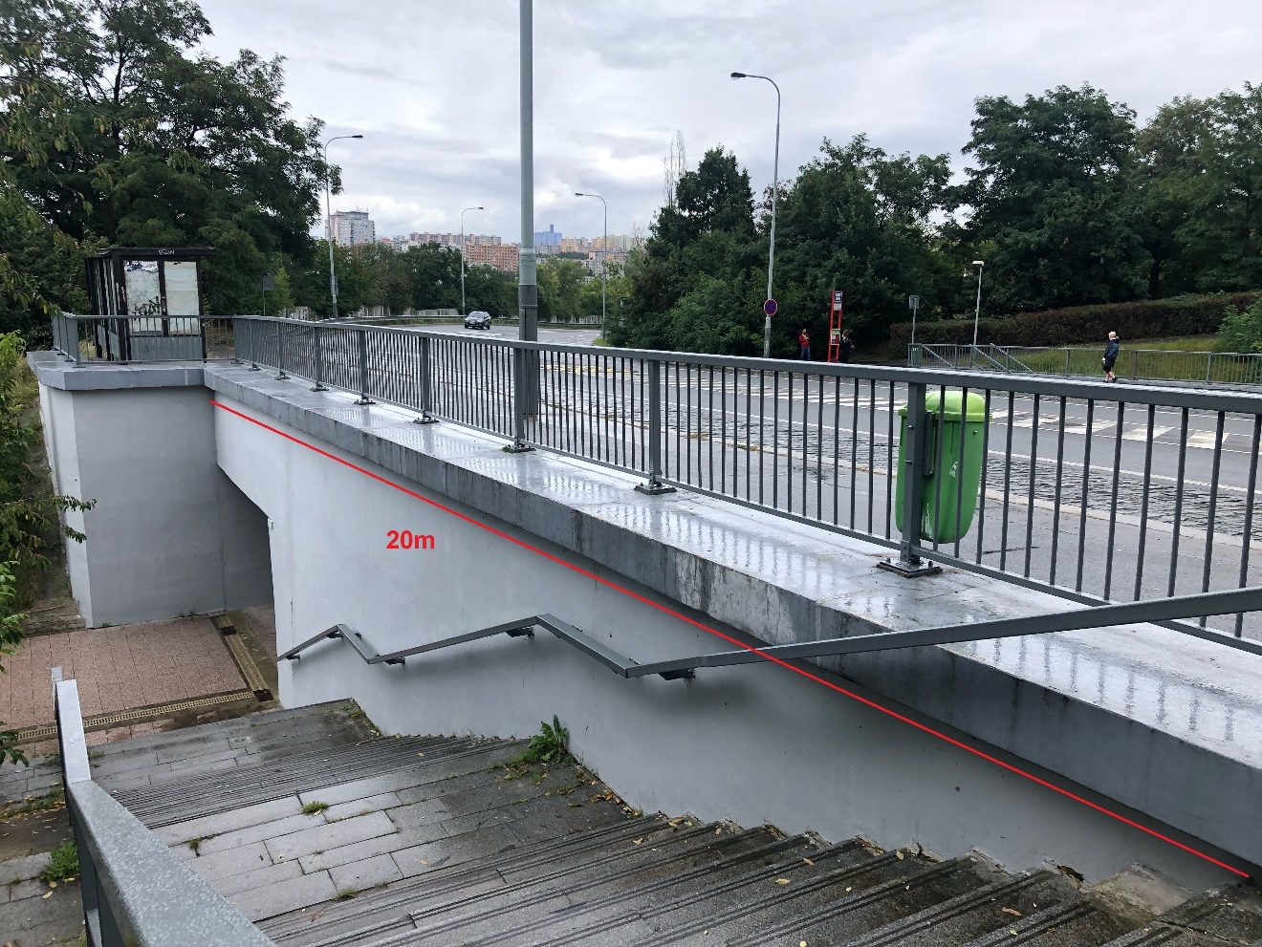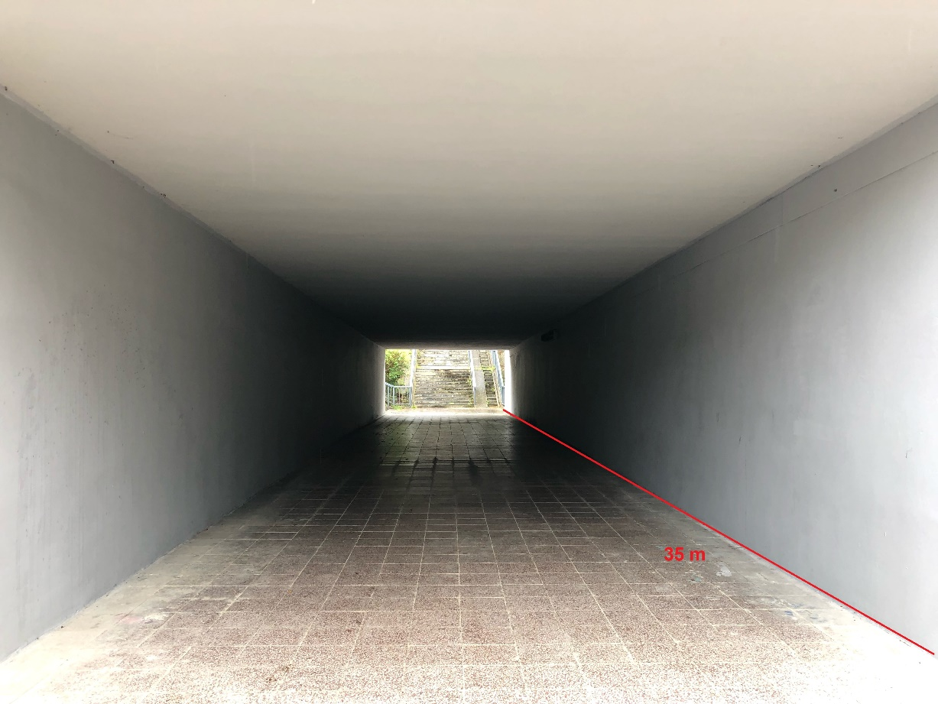

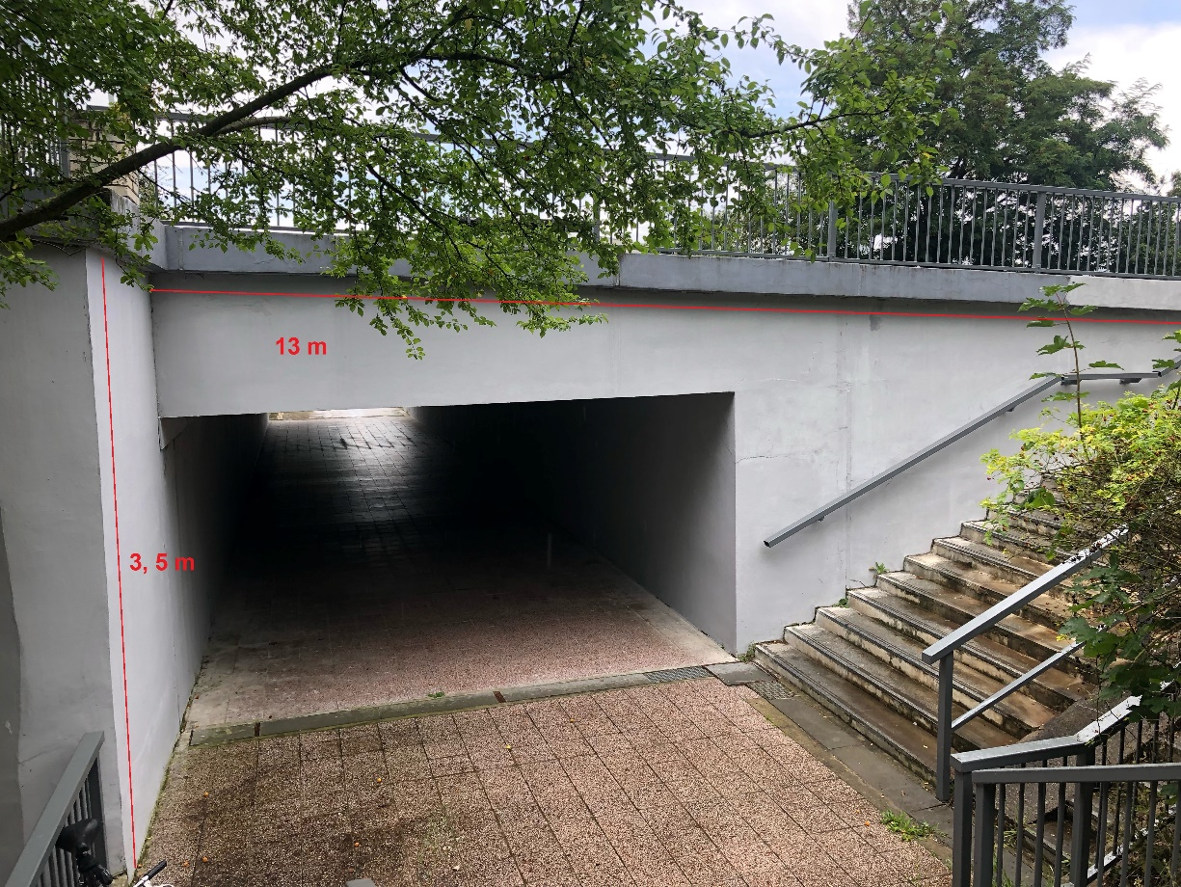

Odměny:
1. místo – 20 000 Kč
2. místo – 15 000 Kč
3. místo – 10 000 Kč
- Výtvarné pojetí celého podchodu z ulice Svatojánská na Praze 14.
Podchod nedaleko stanice metra Rajská zahrada propojuje pod automobilovou tepnou ulice Chlumecká čtvrť s rodinnými domy a sídliště Černý most I. Nabízí se částečné pojetí čelní stěny, předmětem výzvy není celá venkovní stěna u parkoviště.

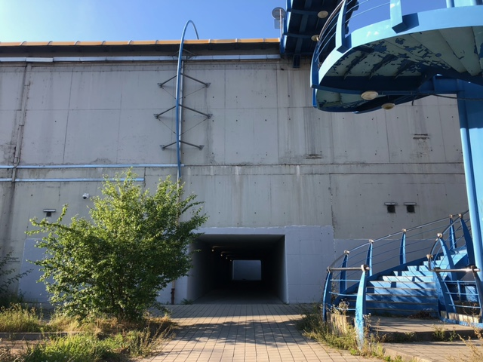

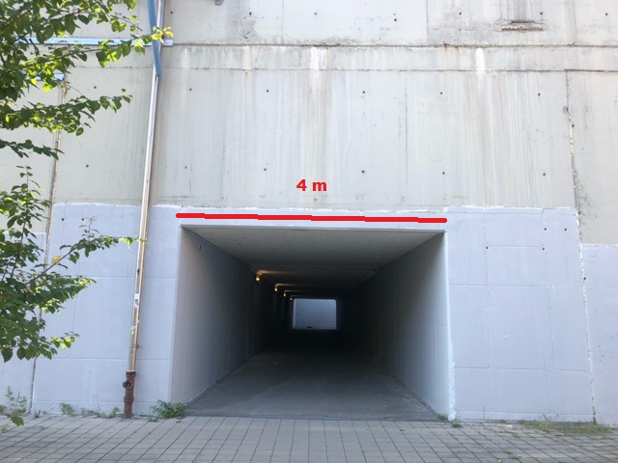
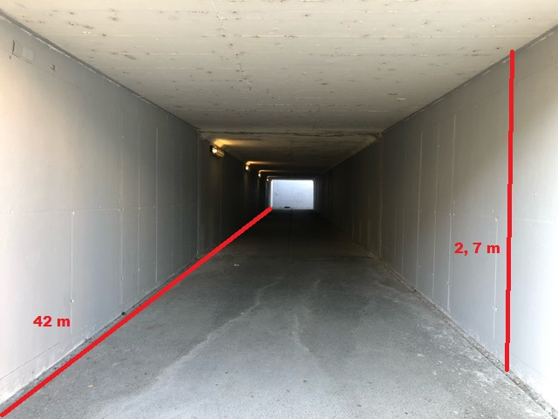

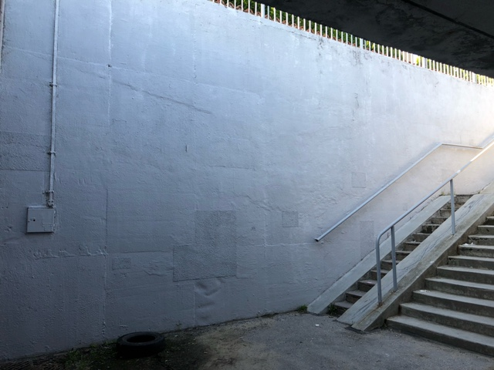
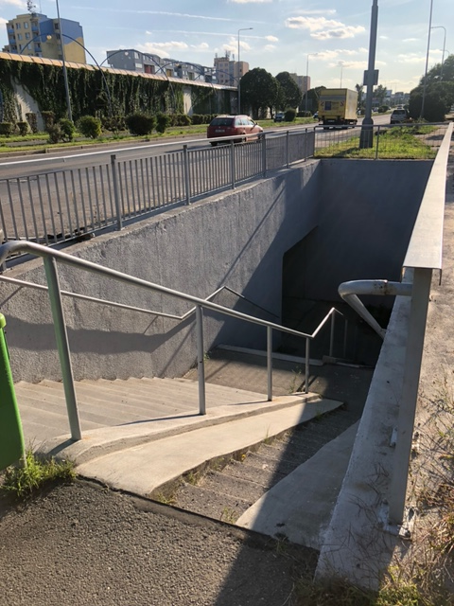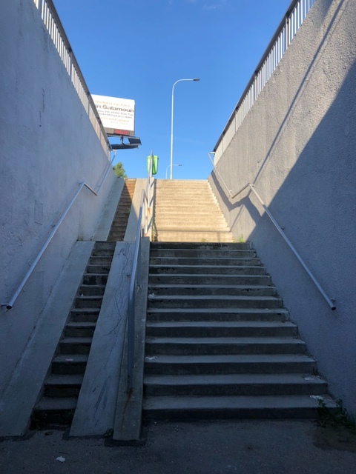

Odměny:
- místo – 20 000 Kč
- místo – 15 000 Kč
- místo – 10 000 Kč

- Výtvarné pojetí celého podchodu pod ulicí Makovského na Praze 17.
Podchod pod hlavní ulicí Makovského se nachází v srdci sídliště Řepy, nabízí se interakce s chodci pohybujícími se z tramvajových zastávek, mezi sídlištními domy a rušnou třídou. Čelní vroubkovaná stěna vchodu je sama architektonickým prvkem a není nutné jí výtvarně pojednat, ale je možné návrhem do stěny kolem vchodu zasáhnout.

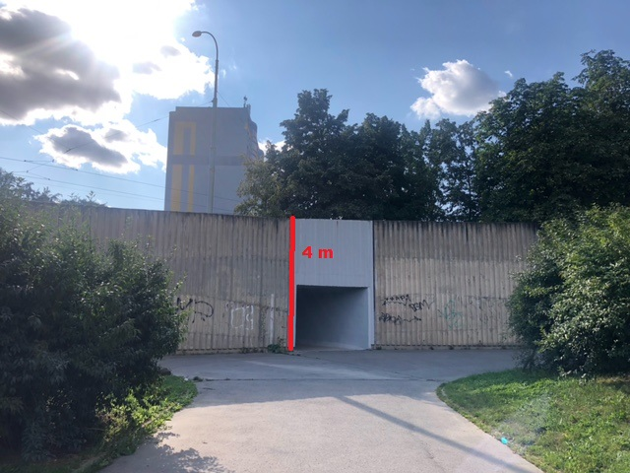
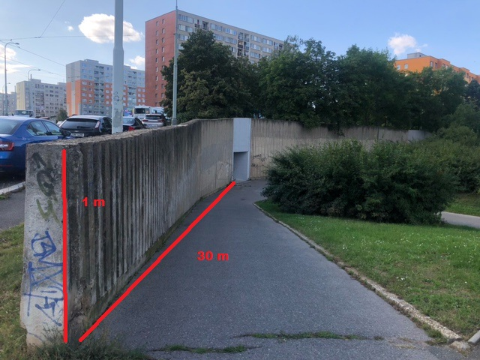
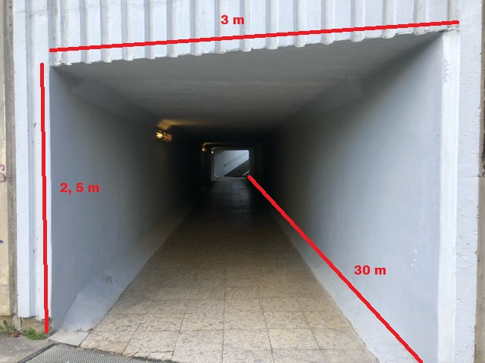

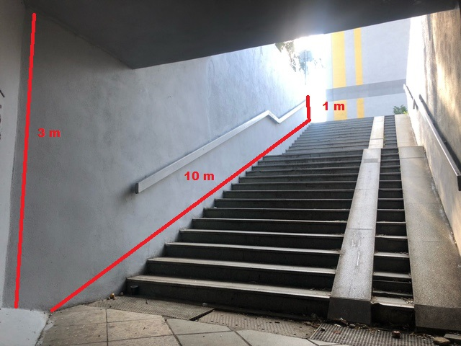
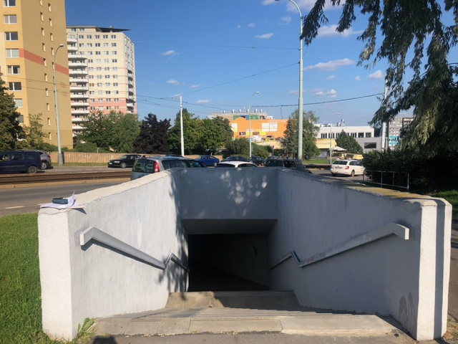

Odměny:
- místo – 20 000 Kč
- místo – 15 000 Kč
- místo – 10 000 Kč

- KRITÉRIA HODNOCENÍ NÁVRHŮ:
- Originalita díla (umělecký přínos a kvalita, komunikativnost díla, autorský koncept).
- Místní kontext (uchopení vybrané lokality včetně historických, kulturních a sociálních souvislostí).
- Realizovatelnost (respekt k limitům území, pravidlům a normám bezpečnosti a pohybu osob ve veřejném prostoru).

- VYHLÁŠENÍ VÝSLEDKŮ:
Vítězné a oceněné návrhy projektů budou zveřejněny dne 14. 10. 2021 na webových stránkách https://umenipromesto.eu.
  - GHMP považuje přihlášené návrhy projektů za závazné, zároveň si vymezuje právo odstoupit od výběrového řízení v případě nedostatečného počtu zájemců. V případě nedostatečně kvalitních návrhů projektů si zadavatel vymezuje právo odstoupit od realizace. Návrhy projektů, které splní lhůtu pro odevzdání podkladů včetně povinný příloh, bude hodnotit Komise složená z teoretiků umění, kurátorů, architektů, výtvarníků se zkušeností se street artem a muraly a zástupců hlavního města Prahy, městských částí a vlastníka ploch. Proti rozhodnutí Komise se nelze odvolat.
  - Složení Komise bude potvrzeno a zveřejněno na webu Umění pro město https://umenipromesto.eu do 20. 9. 2021.
  - Ze zasedání Komise bude pořízen písemný zápis o hodnocení návrhů, ve kterém bude uveden seznam vítězných a oceněných návrhů včetně jejich umístění. Protokol bude obsahovat seznam všech přítomných členů a členek poroty a slovní hodnocení oceněných návrhů. Jednání Komise je neveřejné.

- KONTAKTNÍ ÚDAJE:
o V případě jakýchkoliv dotazů se prosím obracejte na:
umenipromesto@ghmp.cz a anna.gumplova@ghmp.cz
  - Skrze email si můžete domluvit také osobní konzultaci nebo žádat upřesnění podmínek či pomoc při finalizaci prezentace.

- Důležité termíny:
  - Vyhlášení výzvy: 6. 9. 2021
  - Uzavření výzvy – odevzdání přihlášek: 6. 10. 2021 (do 24 hodin)
  - Vyhlášení výsledků: 14. 10. 2021

